Учащиеся школы №1078 района Гольяново получили благодарность за участие в Олимпиаде "Плюс"
13.12.2016
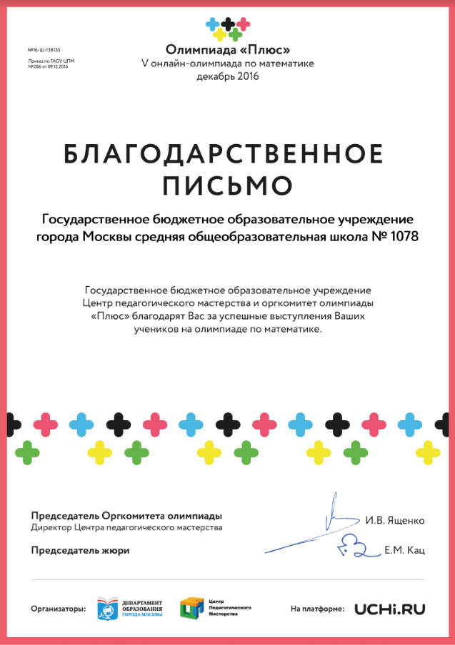
Благодарственное письмо за участие в онлайн-олимпиаде по математике получили младшие школьники учебного заведения.

Зимняя Московская онлайн-олимпиада "Плюс" проходила в период с 1 по 7 декабря текущего года. Основной тур интеллектуального соревнования, призванного по замыслу организаторов способствовать развитию концепции математического образования в России, прошёл с участием младших школьников ГБОУ г.Москвы "Школа №1078". Организаторами мероприятия выступили столичный Департамент образования и Центр пед.мастерства. Поддержку мероприятию оказали Московский центр непрерывного математического образования и платформа Учи.ру.

Младшим школьникам предстояло выполнить интересные и нестандартные задания по математике, представленные в доступной игровой форме. Они были нацелены на развитие логического мышления и пространственного воображения. Для выполнения заданий учащимся не требовались глубокие знания школьной программы, зато в полной мере им удалось проявить свои креативные способности и навыки. За участие в Олимпиаде "Плюс" школа №1078 была награждена благодарственным письмом.

Адрес страницы: http://golyanovo.mos.ru/presscenter/news/detail/4430561.html
Управа района Гольяново города Москвы

